PHÁC ĐỒ ĐIỀU TRỊ SUY TIM MẠN
I. Định Nghĩa Suy Tim
Suy tim là một hội chứng lâm sàng phức tạp, do tổn thương cấu trúc hoặc suy giảm chức năng đổ đầy hoặc tống máu của thất trái.
Biểu hiện lâm sàng chính của suy tim là mệt và khó thở
Triệu chứng lâm sàng của suy tim có thể do rối loạn của màng ngoài tim, cơ tim, nội mạc, bệnh lý van tim hoặc mạch máu lớn hoặc hội chứng chuyển hóa
II. Phân Độ Giai Đoạn Suy Tim
ACC/AHA |  | Phân độ NYHA
A | Nguy cơ cao của suy tim nhưng không có bệnh tim cấu trúc | Không suy tim
B | Bệnh tim cấu trúc nhưng không có dấu hiệu hoặc không có triệu chứng suy tim | I | Không hạn chế hoạt động thể lực. các hoạt động thể lực bình thường không gây triệu chứng suy tim
C | Bệnh tim cấu trúc có triệu chứng suy tim | I
 |  | II | Hạn chế hoạt động thể lực nhẹ, thoải mái khi nghỉ ngơi nhưng hoạt động thể lực thông thường gây triệu chứng suy tim
 |  | III | Giới hạn đáng kể hoạt động thể lực, khỏe khi nghỉ nhưng hoạt động thể lực dưới mức thông thường gây triệu chứng suy tim,
 |  | IV | Có triệu chứng suy tim ở bất cứ hoạt động thể lực nào kể cả khi nghỉ
D | Suy tim kháng trị đòi hỏi các can thiệp đặc biệt
Yếu Tố Làm Nặng
Không tuân thủ điều trị
Dinh dưỡng
Thuốc
Cả hai
THA không kiểm soát đước
Loạn Nhịp tim
- Rung nhĩ
- Cuồng nhĩ
- Nhịp nhanh nhĩ đa ổ
- Nhịp nhanh thất
Yếu tố môi trường
- Điều trị không đủ
- Nhiễm trùng phổi
- Stress tình cảm
- Sử dụng thuốc không phù hợp hoặc quá tải dịch
- Nhồi máu cơ tim
Rối loạn nội tiết (TD : Cường giáp)
TL : Arch. Intern Med 148 : 2013,1988
III. Chẩn Đoán Suy Tim
1. Chẩn đoán suy tim tâm thu:
Triệu chứng cơ năng (khó thở khi gắng sức, khó thở kịch phát về đêm, hoặc khó thở phải ngồi)
Triệu chứng thực thể (tim nhanh,thở nhanh,ran phổi,tràn dịch màng phổi,tăng áp động mạch phổi phù ngoại biên, gan to)
Siêu âm tim EF giảm
2. Chẩn Đoán Suy Tim Tâm Trương:
Triệu chứng cơ năng
Triệu chứng thực thể Siêu âm tim EF bảo tồn
Chứng cứ bệnh tim cầu trúc (dày thất trái,dãn nhỉ trái và / hoặc rối loạn chức năng tâm trương)
Phân độ suy tim dựa vào EF
Phân loại | EF (%) | Đặc điểm
I . Suy tim với PXTM giảm (HFrEF) | ≤ 40 | Còn gọi là suy tim tâm thu
II. Suy tim với PXTM bảo tồn (HFpEF) | ≥ 50 | Còn gọi là suy tim tâm trương. Đây là một chẩn đoán khó khăn còn đang tranh cãi bao gồm các nguyên nhân ngoài tim gây ra các triệu chứng của suy tim
a.HFpEF, giới hạn | 41-49 | Tương tự HFpEF
b.HFpEF, cải thiện | > 40 | Bênh nhân trước đây có EF giảm và đang cải thiện, khác với những bệnh nhân có EF giảm
3. Chất chỉ điểm sinh học trong chẩn đoán suy tim
NT-pro BNP,BNP: hữu ích trong chẩn đoán cấp cứu khi lâm sàng suy tim không chắc chắn(IIa,A)
Quy trình chẩn đoán suy tim có đo peptide bài niệu/bệnh nhân có triệu chứng cơ năng gợi ý suy tim
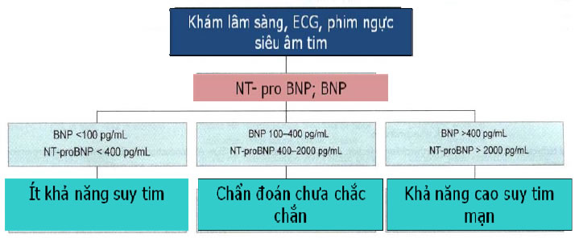
IV. Mục Tiêu Điều Trị Suy Tim
- Giảm tử vong
- Cải thiện triệu chứng,chất lượng cuộc sống,tăng khả năng gắn sức,giảm số lần nhập viện.
- Phòng ngừa tăng tổn thương cơ tim; giảm tái cấu trúc cơ tim
V. Điều Trị Suy Tim
STAGE A Có yếu tố nguy cơ tim mạch nhưng không có bệnh tim cáu trúc , không có
STAGE B Có bệnh tim cấu trúc nhưng không có TC suy tim
STAGE C Bệnh tim cấu trúc với TC suy tim hiện tại hoặc tái phát
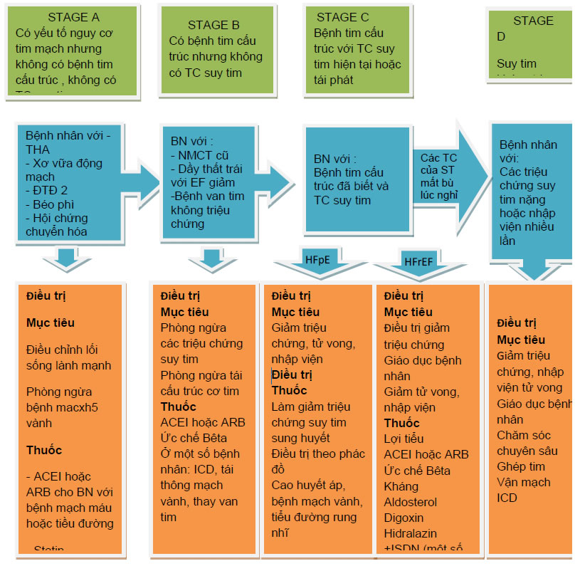
Giai Đoạn A
Class I:
1/ Tăng huyết áp và rối loạn lipid máu nên được kiểm soát phù hợp với hướng dẫn để làm giảm thấp nguy cơ suy tim (mức chứng cứ : A)
2/ Các điều kiện khác có thể dẫn tới hoặc ảnh hưởng tới suy tim, chẳng hạn béo phì,tiểu đường, hút thuốc lá và các độc tố nhiễm độc tim nên được kiểm soát hoặc tránh khỏi (mức chứng cứ : C)
Giai Đoạn B Class I
1. Tất cả các BN có tiền căn NMCT hoặc hội chứng động mạch vành cấp và giảm PXTM, ức chế men chuyển nên được dùng để ngăn ngừa triệu chứng suy tim và giảm tỉ lệ tử vong. ở những BN không dung nạp đươc ức chế men chuyển, ức chế thụ thể AG được dùng trừ khi chống chỉ định ( mức chứng cứ A)
2. Ở những BN có tiền căn nhồi máu cơ tim hoặc hội chứng động mạch vành cấp và giảm PXTM, ức chế Bêta được dùng để giảm tỉ lệ tử vong (mức chứng cứ B)
3. Những BN với tiền căn NMCT hoặc hội chứng động mạch vành cấp, statin nên được dùng để ngăn ngừa cơ tim và biến cố tim mạch( mức chứng cứ A)
4. Ở những BN với bất thường cấu trúc tim, bao gồm dày thất trái, không có tiền căn nhồi máu cơ tim, hoặc hội chứng động mạch vành cấp , huyết áp nên được kiểm soát để ngăn ngừa triệu chứng suy tim (mức chứng cứ A)
5. Ức chế men chuyển nên được dùng ở tất cả các BN có PXTM giảm để ngăn ngừa suy tim có triệu chứng ngay cả không tiền căn NMCT (mức chứng cứ A)
6. Ức chế Bêta nên được dùng ở tất cả BN có PXTM giảm để ngăn ngừa suy tim có triệu chứng, ngay cả BN không có tiền căn nhồi máu cơ tim (mức chứng cứ C)
Class IIa
Ngăn ngừa đột tử ICD được đề nghị với BN BCTTMCB không triệu chứng sau bị NMCT tối thiểu 40 ngày có LVES<=30% đã được điều trị nội khoa tích cực và khả năng sống lơn hơn một năm (mức chứng cứ B)
Class III chống chỉ định
Nondihydropyridine CCBs với hiệu quả inotrop âm tính có thể nguy hiểm ở BN có EF thấp không triệu chứng và suy tim sau NMCT không triệu chứng (mức chứng cứ C)
Giai Đoạn C
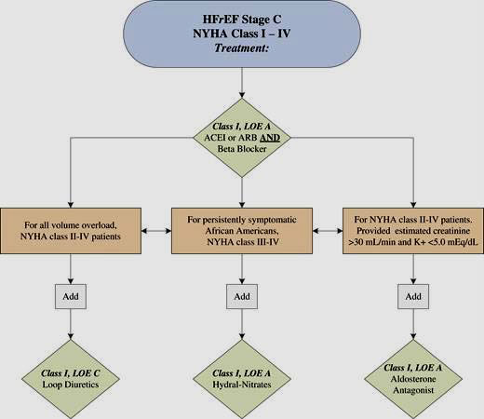
1. Điều Trị Dùng Thuốc
1.1 Ức Chế Men Chuyển/Suy Tim Tâm Thu (Loại I,MCC A)
Tất cả bệnh nhân có PXTM < 40%
Chống chỉ định
Tiền sử phù mạch Hẹp động mạch thận hai bên Kali > 5 mmol/L Creatinine máu > 220 mmol/L Hẹp van động mạch chủ nặng Liều thấp đến cao- thử lại creatinine sau 2 tuần.
Ngưng ức chế men chuyển nếu creatine ≥ 50% trị số ban đầu (hoặc Kali > 5.5mmol/L)
1.2 Chẹn Bêta Trên Suy Tim Tâm Thu (Loại I, MCC A)
Tất cả bệnh nhân có PXTM ≤ 40%, NYHA II -> IV
Đã được dùng đầy đủ UCMC hoặc chẹn thụ thể AG II ± đối kháng aldosterone
Lâm sàng đang ổn định Chống chỉ định Suyển
Bloc NT n,m, hội chứng suy nút xoang,nhịp xoang chậm(<50 lần/phút)
1.3 Thuốc Đối Kháng Aldosterone (Loại I, MCC B)
Phân xuất tống máu ≤ 35%, NYHA III, IV, đã sứ dụng tối đa liều chẹn Beta tối đa và ức chế men chuyển
Chống chỉ định
Kali ≥ 5 mmol/l
Creatinin máu ≥ 220 mmol/l
Dùng chung với viên Kali
Phối hợp với UCMC và chẹn thụ thể AGII
1.4 Các Thuốc Chẹn Thụ Thể AGII
Loại I, mức chứng cứ A: bệnh nhân có EF< 40% vẫn còn triệu chứng cơ năng dù đã dùng liều tối đa UCMC và chẹn Beta
Loại I, mức chứng cứ B: thay thế cho những bệnh nhân không dung nạp được UCMC Chống chỉ định : tương tự UCMC ngoại trừ phù mặt Các chẹn AG II, dùng trong suy tim
Candesartan (liều lượng 8 mg - 32 mg/ ngày)
Valsartan (liều lượng 80 mg - 320 mg/ ngày)
Losartan (liều lượng 100 mg -150 mg/ ngày)
1.5 Hydralazin Và Isosorbide Dinitrate Loại IIa, Mức Chứng B,
Khi không dung nạp UCMC và thụ thể AG II
1.6 Digoxin
Loai I, mức chứng cứ C
EF ≤ 40%, có triệu chứng cơ năng kèm rung nhĩ Loại II a, mức chứng cứ B
EF ≤ 40%, có triệu chứng cơ năng, nhịp xoang
1.7 Lợi Tiểu Loai I, Mức Chứng B
Suy tim kèm triệu chứng cơ năng của suy tim sung huyết
2. Liều Lượng Thuốc Dùng Trong Suy Tim
Drug | Initial Daily Dose(S) | Maximum Dose(S) | Mean Doses Achieved In Clinical Trials
ACE Inhibitors
Captopril | 6.25 mg 3 times | 50 mg 3 times | 122.7 mg/d (422)
Enalapril | 2.5 mg twice | 10 to 20 mg twice | 16.6 mg/d (413)
Fosinopril | 5 to 10 mg once | 40 mg once | N/A
Lisinopril | 2.5 to 5 mg once | 20 to 40 mg once | 32.5 to 35.0 mg/d (445)
Perindopril | 2 mg once | 8 to 16 mg once | N/A
Quinapril | 5 mg twice | 20 mg twice | N/A
Ramipril | 1.25 to 2.5 mg once | 10 mg once | N/A
Trandolapril | 1 mg once | 4 mg once | N/A
ARBs
Candesartan | 4 to 8 mg once | 32 mg once | 24 mg/d (420)
Losartan | 25 to 50 mg once | 50 to 150 mg once | 129 mg/d (421)
Valsartan | 20 to 40 mg twice | 160 mg twice | 254 mg/d (108)
Aldosterone Antagonists
Spironolactone | 12.5 to 25.0 mg once | 25 mg once or twice | 26 mg/d (425)
Eplerenone | 25 mg once | 50 mg once | 42.6 mg/d (446)
Beta Blockers
Bisoprolol | 1.25 mg once | 10 mg once | 8.6 mg/d (117)
Carvedilol | 3.125 mg twice | 50 mg twice | 37 mg/d (447)
Carvedilol CR | 10 mg once | 80 mg once | N/A
Metoprolol succinate extended release | 12.5 to 25 mg once | 200 mg once | 159 mg/d (448)
(metoprolol CR/XL)
Hydralazine And Isosorbide Dinitrat
Fixed-dose  combination  (424) | 37.5 mg hydralazine/20 mg isosorbide dinitrate 3 times daily | 75 mg hydralazine/40 mg isosorbide dinitrate 3 times daily | -175 mg hydralazine/90 mg isosorbide dinitrate daily
Hydralazine and isosorbide dinitrate (449) | Hydralazine: 25 to 50 mg, 3 or 4 times daily and isosorbide dinitrate: 20 to 30 mg 3 or 4 times daily | Hydralazine: 300 mg daily in divided doses and isosorbide dinitrate: 120 mg daily in divided doses | N/A
Thuốc Lợi Tiểu
Dnig | Initial Daily Dose(ỉ) | Maximum Total Daily Dose | Duration of Action
Loop diuretics
Bumetanide | 0.5 to 1.0 mg once or twice | 10 mg | 4to6h
Furosemide | 20 to 40 mg once or twice | 600 ms | 6 to 8 h
Torsemide | 10 to 20 mg once | 200 mg | 12 to l6h
Tltiaýde diuretics
Chlorothiazide | 250 to 500 mg once or twice | 1,000 mg | 6 to 12 h
Chlorthalidone | 12.5 to 25.0 mgonce | 100 D1£ | 24 to 72 h
FIydrochlorothiazide | 25 mg once or twice | 200 mg | 6 to 12 h
Indapamide | 2.5 mg once | 5 mg | 36 h
Metolazone | 2.5 mg once | 20 mg | 12 to 24h
Potassium-sparing diuretics*
Amiloride | 5 mg once | 20 me | 24 h
Spironolactone | 12.5 to 25.0 mgonce | 50 | 1 to 3 h
Triamterene | 50 to 75 mg twice | 200 mg | 7 to9 b
Sequential nephron hlockade
Metolazone | 2.5 to 10.0 ml once plus loop diuretic | N/A | WA
FIydrochlorothiazide | 25 to 100 mg once or twice plus loop diuretic | N/A | WA
Chlorothiazide (IV) | 500 to 1,000 mg once plus loop diuretic | ÌVA | WA
*Eplerenone, although also a diuretic, is primarily used in chronic HF. tHigher doses may occasionally be used with close monitoring.
HF indicates heait íailure; IV, intravenous; and N/A, not applicable.
3. Điều Trị Suy Tim Bằng Phẫu Thuật Và Dụng Cụ Khuyến Cáo Sử Dụng ICD Trên Bệnh Nhân Suy Tim
Khuyến Cáo | Loại | MCC
Phòng ngừa thứ phát | I | A
ICD/ loạn nhịp thất kèm rối loạn huyết động, khả năng sống hơn 1 năm, chứ năng còn tốt, giúp giảm đột tử
Phòng ngừa tiên phát | I | A
ICD/ NYHA II- IV kèm EF≤35 dù điều trị tối ưu ≥ 3 tháng, khả năng sống hơn 1 năm, chức năng còn tốt, giúp giảm đột tử
Bệnh Tim TMCB, hơn 40 ngày sau NMCT cấp Bệnh tim không TMCB, | I | B
Khuyến Cáo Sử Dụng CRT Trên Bệnh Nhân Suy Tim NYHA III, IV (NYHA IV Phải Không Nằm Viện)
Khuyến Cáo | Loại | MCC
QRS dạng block nhánh trái  CRT-P/CRT-D/ nhịp xoang QRS ≥ 120 ms dạng block nhánh trái, PXTM ≤ 35%. Khả năng sống ≥ 17 năm, chức năng tốt | I | A
QRS không dạng block nhánh trái  CRT-P/CRT-D b/n nhịp xoang QRS ≥ 150ms, PXTM ≤ 35%, sống ≥ 1 năm, chức năng tốt | IIa | A
Khuyến Cáo Sử Dụng CRT Trên Bệnh Nhân Suy Tim NYHA II
Khuyến Cáo | Loại | MCC
QRS dạng block nhánh trái  CRT hoặc tốt hơn CRT-D: Bn nhịp xoang QRS ≥ 130 ms dạng block nhánh trái, PXTM ≤ 30%. Khả năng sống ≥ 1 năm, chức năng tốt | I | A
QRS không dạng block nhánh trái QRS cần ≥ 150ms | IIa | A

